МИНИСТЕРСТВО НАУКИ И ВЫСШЕГО ОБРАЗОВАНИЯ РФ
Федеральное государственное автономное
образовательное учреждение высшего образования
«МОСКОВСКИЙ ПОЛИТЕХНИЧЕСКИЙ УНИВЕРСИТЕТ»

Отчет по лабораторной работе № 9
по дисциплине
«Сети и системы передачи информации»

Выполнил:
ст. гр. 241-352
Сливченко А. А.
Проверили:
Дорофеев О. В.
Красникова И. Н.

Москва – 2025
9.1 Инкапсуляция протоколов. Использование сокетов
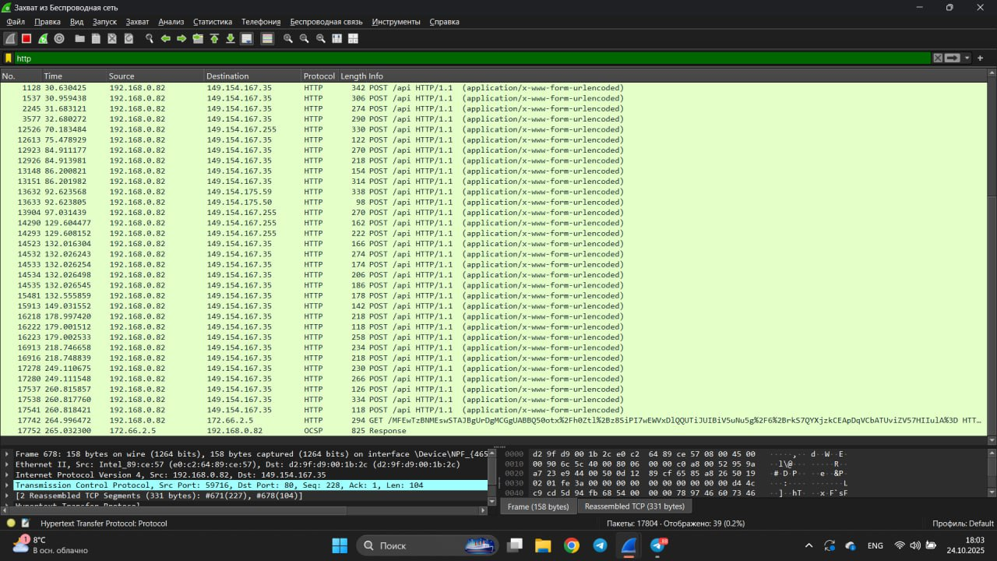
Рисунок 1. Запуск анализатора сети Wireshark и выставление фильтра http
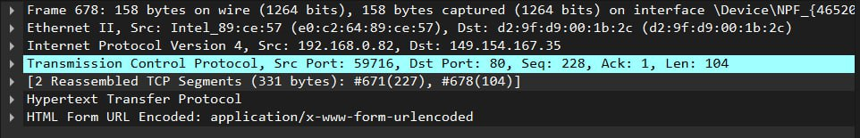
Рисунок 2. Детали пакета из списка
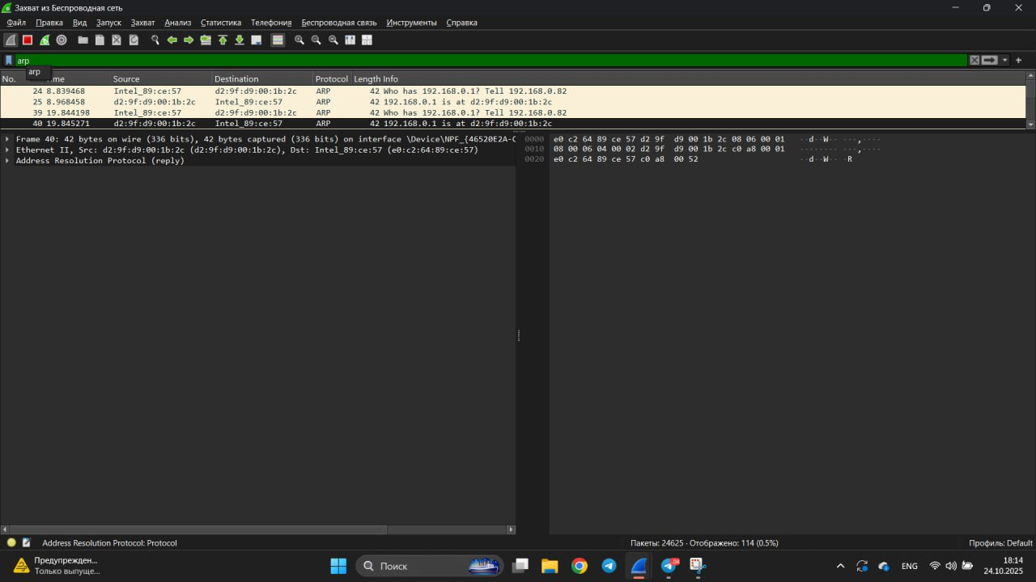
Рисунок 3. Выставление фильтра arp и просмотр деталей выбранного пакета
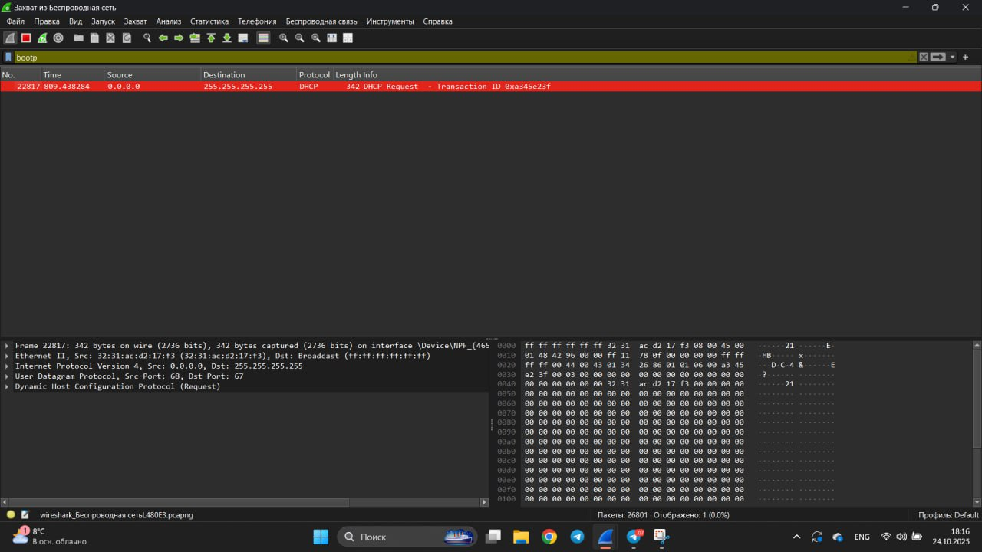
Рисунок 4. Выставление фильтра bootp и просмотр деталей выбранного пакета
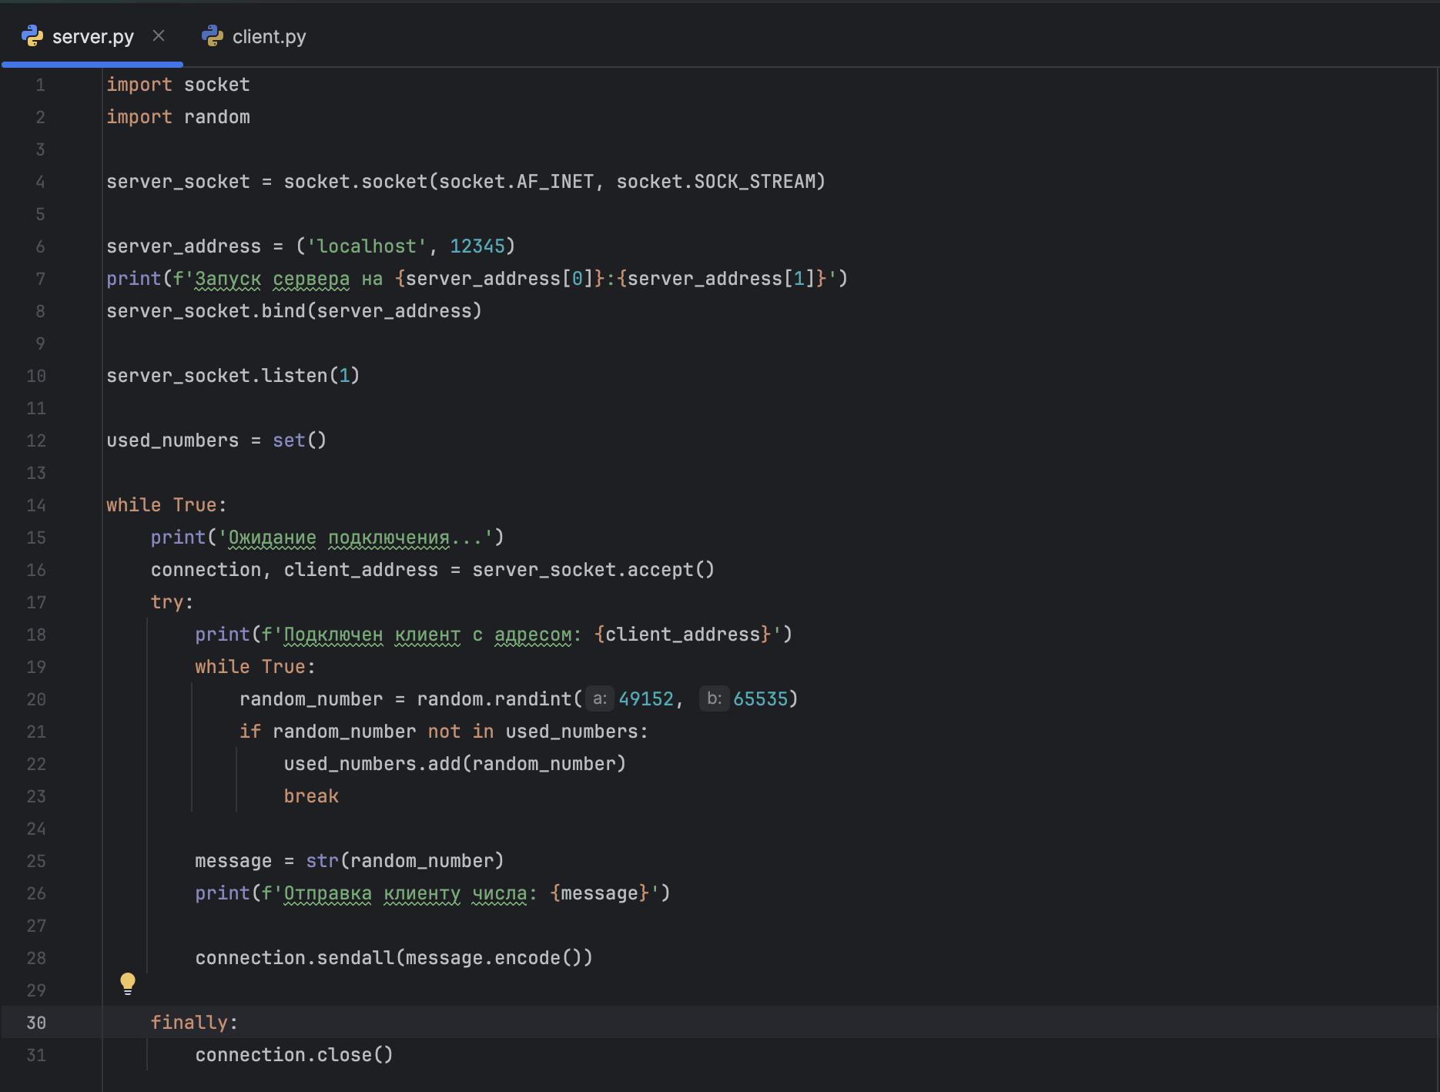
Рисунок 5. Серверная сторона приложения
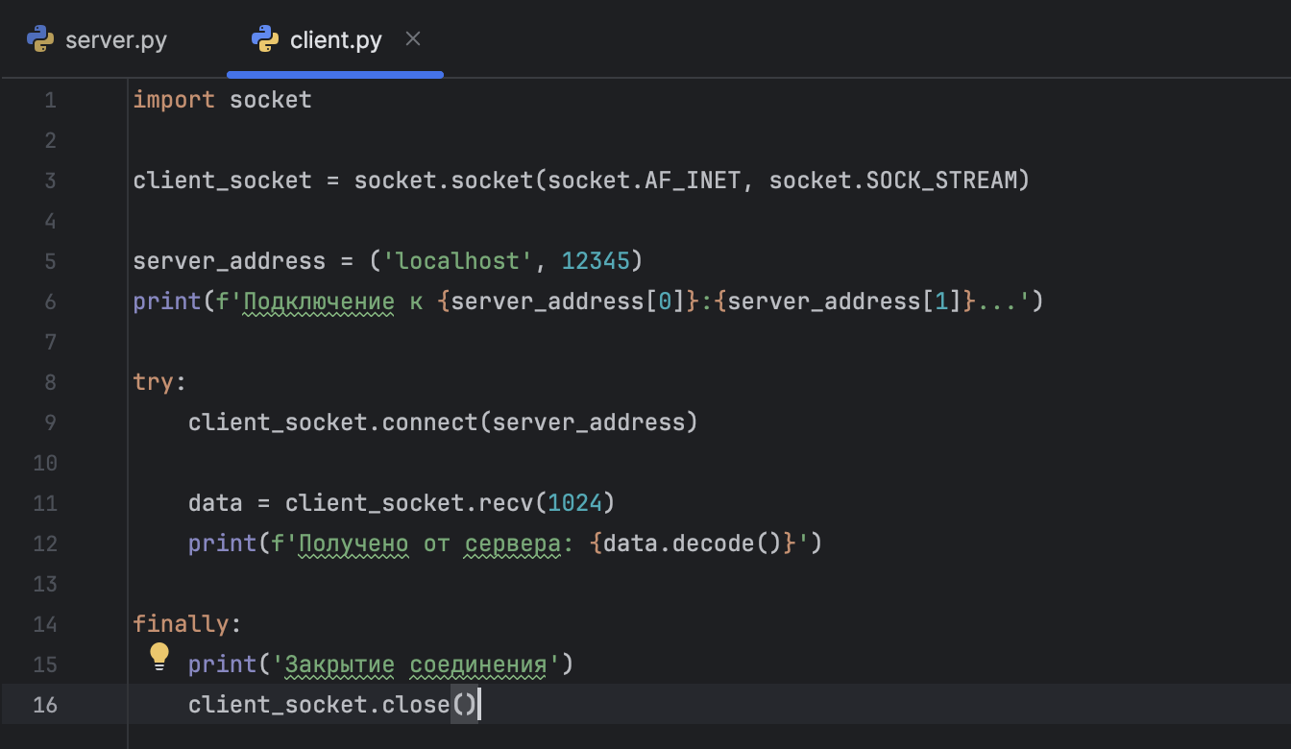
Рисунок 6. Клиентская сторона приложения
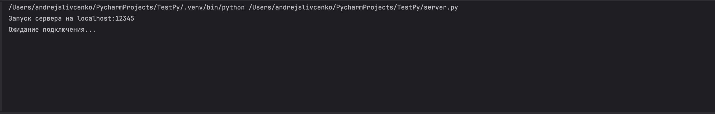
Рисунок 7. Запуск работы сервера
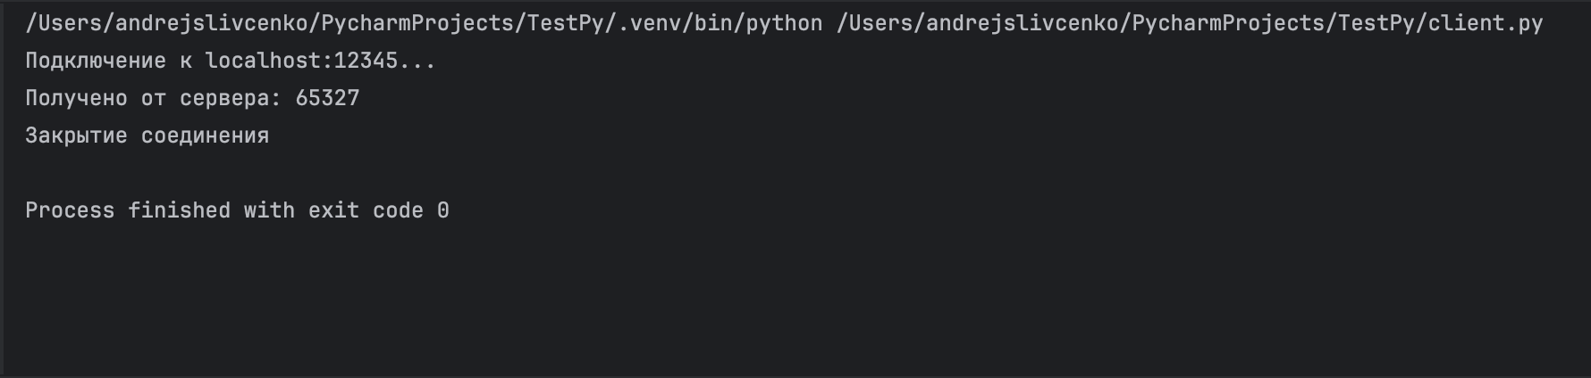
Рисунок 8. Запуск работы клиента
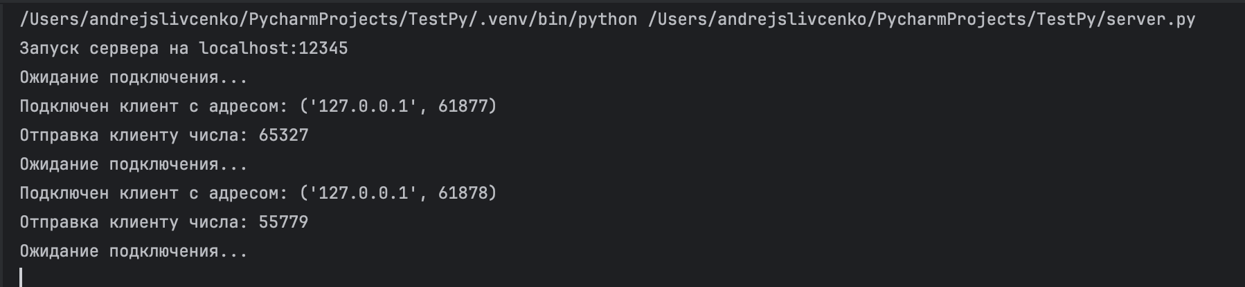
Рисунок 9. Результат работы сервера
9.2 Настройка брандмауэра Windows с использованием Netsh
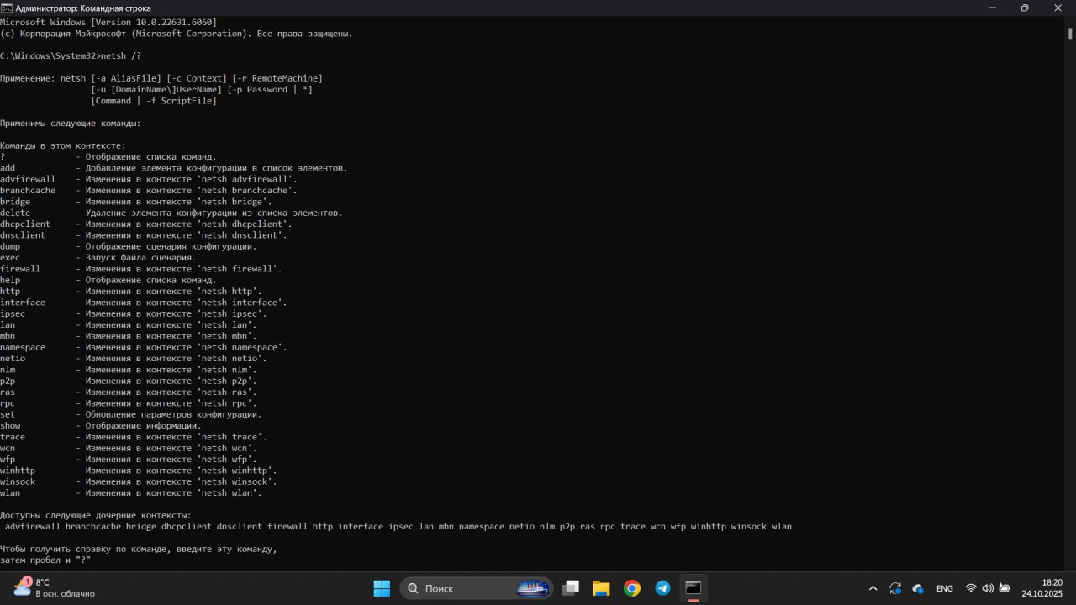
Рисунок 10. Открытая от имени администратора командная строка и ввод команды netsh /?
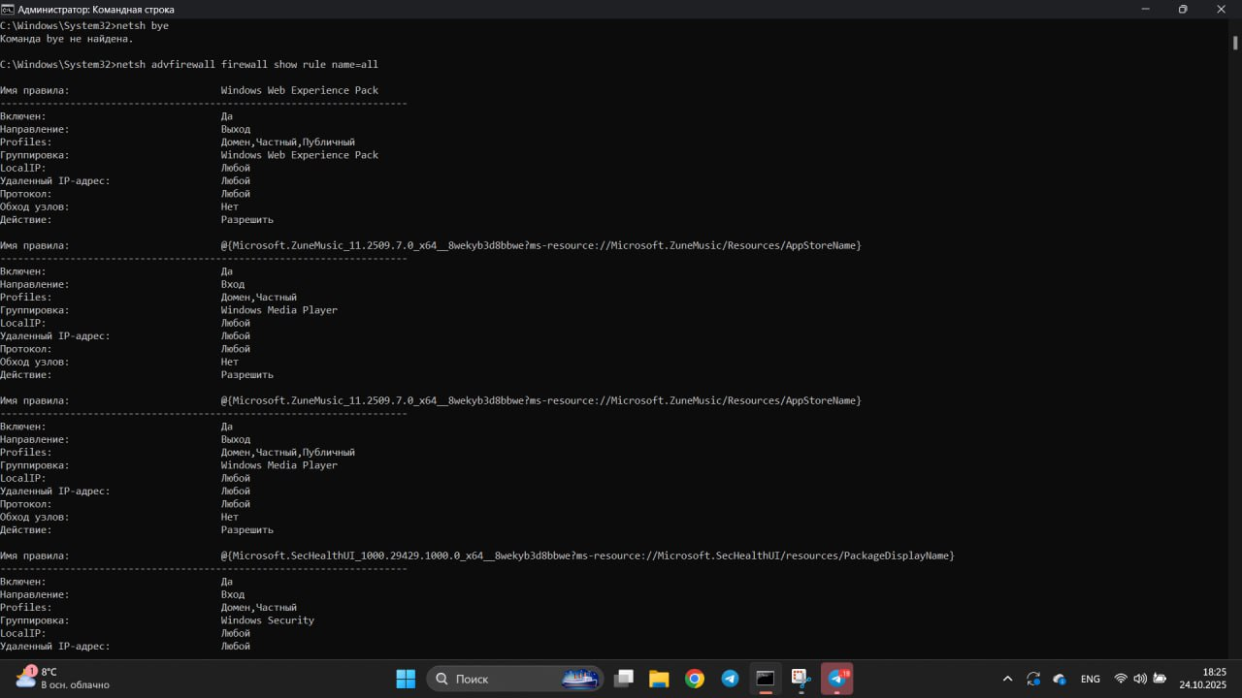
Рисунок 11. Просмотр текущей конфигурации брандмауэра
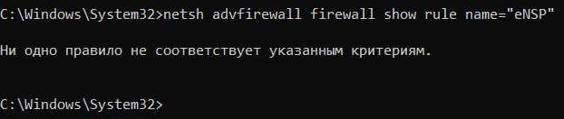
Рисунок 12. Просмотр конфигурации для конкретного приложения
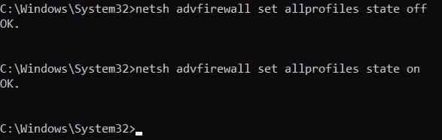
Рисунок 13. Отключение и повторное включение брандмауэра
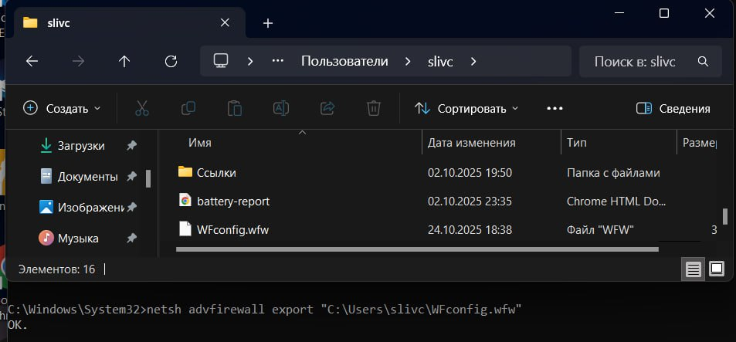
Рисунок 14. Создание файла логов брандмауэра
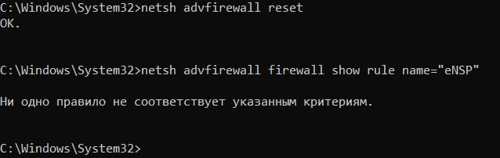
Рисунок 15. Сброс настроек брандмауэра и повторая проверка правил для конкретного приложения (изменений в правилах нет)
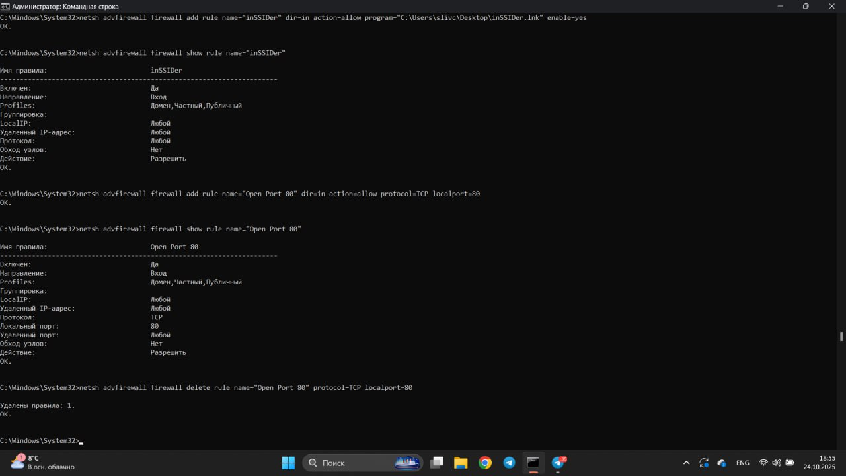
Рисунок 16. Открытие брандмауэра для программы, создание правила, его просмотр и удаление
Рисунок 17. Удаление правила для программы
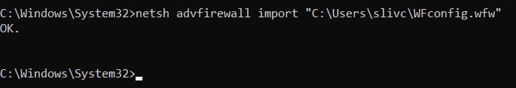
Рисунок 18. Восстановление настроек из ранее созданного файла

